Statistiques | Calculer sur des listes | CASIO  Graph 35 +

? | Voici les prix Hors Taxes, en euros, d’une série d’articles : 125 , 50 , 500 , 450 , 300 achetés par un client d’un magasin.  - Le taux de la TVA est 19,6%. Calculer les montants de la TVA pour les différents articles.  - Calculer les prix TTC .  - Quel est le montant total payé par le client ?  d. Classer les articles par ordre croissant de prix Hors taxes. | ?

Accès à l’éditeur de listes
Icône  et valider par EXE. | 

Saisie des données
Entrer les prix dans la première liste : List1.  Pour passer d’un nombre à l’autre dans une liste on utilise les flèches verticales du curseur.  Pour changer de liste, on utilise les flèches horizontales du curseur | 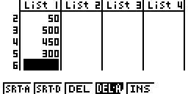
Calcul sur les listes
a. Calcul des montants de la TVA  Pour automatiser ce calcul, on va calculer en List 2 le produit de tous les éléments de la List 1 par 0,196.  Mettre en surbrillance le nom de la liste choisie, en haut de la colonne.  Appuyer sur OPTN ; sélectionner LIST ( touche F1 ) puis taper la formule correspondante.  séquence : 0,196 x F1 1 EXE  b. Calcul des prix TTC  On affiche les prix en list 3 en ajoutant les contenus des listes 1 et 2.  Pour cela, taper la formule correspondante.  séquence : F1 1 + F1 2 EXE | 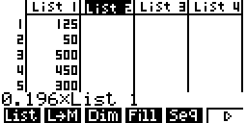  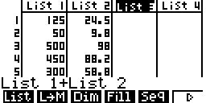  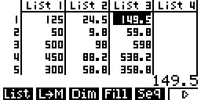

Calculer la somme des termes d’une liste
c. Calcul du montant total  Il faut calculer la somme des termes de List 3  Retourner à l’écran de calcul : Icône   Touche OPTN sélectionner LIST ( F1 ) F 6 F6 .  Sélectionner Sum ( F1 ) puis touche F6 List 3 . Valider par EXE  L’écran affiche la somme des termes List 3 | 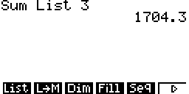

Ordonner les termes d’une liste
d. Classer les articles par ordre croissant de prix.  La calculatrice peut ranger par ordre croissant les termes d’une liste de référence et actualiser simultanément le rangement des éléments d’autres listes.  Icône puis EXE  Icône puis EXE  Choisir SRT-A ( touche F1 )  Indiquer le nombre de listes à ranger.  Donner le numéro de la liste de référence (liste de base) puis les numéros des listes à réorganiser en même temps que la liste de référence.  séquence : F1 3 EXE 1 EXE 2 EXE 3 EXE  Pour ranger une seule liste,  choisir SRT-A ( touche F1 )  séquence : F1 1 EXE 1 EXE  Pour ranger les termes dans l’ordre décroissant,  choisir SRT-D (touche F2 ), puis procéder comme ci-dessus. | 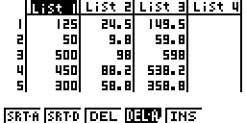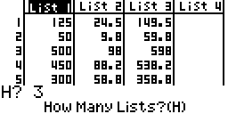  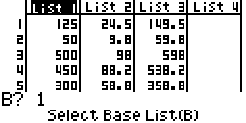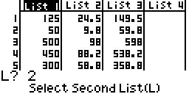  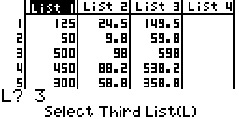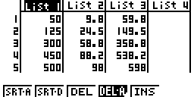  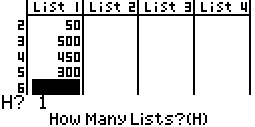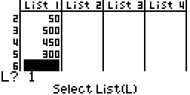  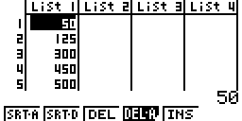

⇒ Compléments

Calcul direct des prix TTC
Cet exercice peut être complété en créant List 4 = 1.196*List1 qui permet d’obtenir directement les prix TTC

Effacer des données
Pour modifier une valeur d’une liste, mettre en surbrillance cette valeur, taper la nouvelle valeur et appuyer sur EXE  Pour supprimer une valeur d’une liste, mettre en surbrillance cette valeur et sélectionner DEL  Pour supprimer une liste , mettre en surbrillance le nom de la liste ou une valeur de la liste, sélectionner DEL A et confirmer par YES . | 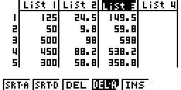
⇒ Commentaires
Une situation simple, abordable dès la classe de seconde, ou au début de la classe de première.
⇒ Problèmes pouvant être rencontrés
Problème rencontré | Comment y remédier
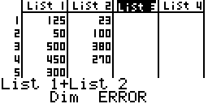 | Les calculs ne peuvent se faire que sur des listes ayant le même nombre d’éléments.

